**დავით დეკანოიძე**

**‘მაღაზიათა ქსელები’**

**საწარმოო პრაქტიკა**

**მაღაზიების ქსელში, საინფორმაციო სისტემები გადამწყვეტ როლს თამაშობენ ოპერაციების გამარტივებაში, ეფექტურობის გაუმჯობესებაში და საერთო ბიზნესის ეფექტურობის გაზრდაში. მაღაზიების ქსელში სხვადასხვა ამოცანები მხარდაჭერილია საინფორმაციო სისტემებით. აქ მოცემულია რამდენიმე ძირითადი საინფორმაციო სისტემის ამოცანა ქსელის მაღაზიებში:**



ინვენტარის მართვა:

------------------------------

მარაგის მონიტორინგი: საინფორმაციო სისტემები გვეხმარება მარაგების დონის რეალურ დროში მონიტორინგში, რაც უზრუნველყოფს პროდუქტების ხელმისაწვდომობას საჭიროების შემთხვევაში.

შეკვეთა და შევსება: ავტომატიზირებულ სისტემებს შეუძლიათ შესყიდვის შეკვეთების გენერირება გაყიდვების მონაცემებზე, მოთხოვნის პროგნოზირებაზე და მარაგის დონეებზე დაყრდნობით.

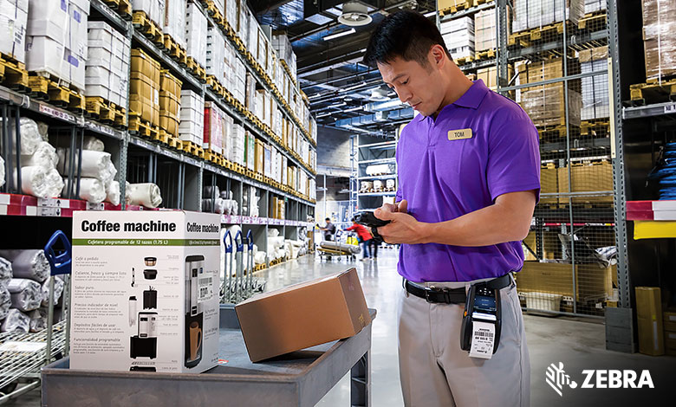

გაყიდვების წერტილების (POS) სისტემები:

---------------------------------------------------------------

ტრანზაქციის დამუშავება: POS სისტემები მართავენ გაყიდვების ტრანზაქციებს, ამუშავებენ გადახდებს და განაახლებს მარაგის დონეებს რეალურ დროში.

გაყიდვების ანგარიშგება: სისტემები აწარმოებენ გაყიდვების ანგარიშებს, აწვდიან ინფორმაციას პროდუქტის მუშაობის, პიკის საათებისა და მომხმარებლის პრეფერენციების შესახებ.

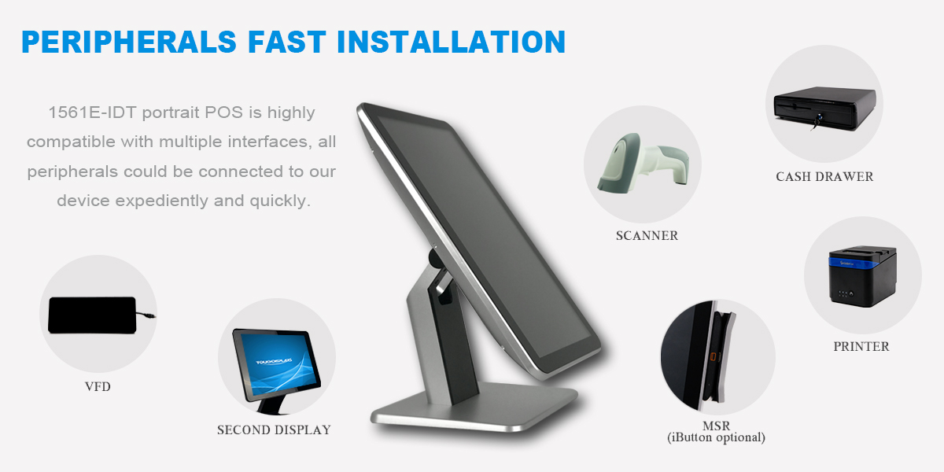

მომხმარებელთან ურთიერთობის მენეჯმენტი (CRM):

------------------------------------------------------------------------------------

მომხმარებელთა მონაცემთა მენეჯმენტი: CRM სისტემები ინახავს და მართავს მომხმარებელთა ინფორმაციას, რაც საშუალებას აძლევს პერსონალიზებულ მარკეტინგისა და ლოიალობის პროგრამებს.

მომხმარებელთა ანალიტიკა: მომხმარებელთა მონაცემების ანალიზი გვეხმარება ყიდვის შაბლონების გაგებაში და მარკეტინგული სტრატეგიების მორგებაში.

მიწოდების ჯაჭვის მენეჯმენტი:

--------------------------------------------------

ლოგისტიკა და დისტრიბუცია: საინფორმაციო სისტემები ოპტიმიზაციას უკეთებს მიწოდების ჯაჭვს ტრანსპორტირების, სასაწყობო და განაწილების პროცესების მართვის გზით.

გამყიდველის მენეჯმენტი: სისტემები ხელს უწყობს მომწოდებლებთან კომუნიკაციას, აკონტროლებს მიწოდებას და მართავს ურთიერთობებს.

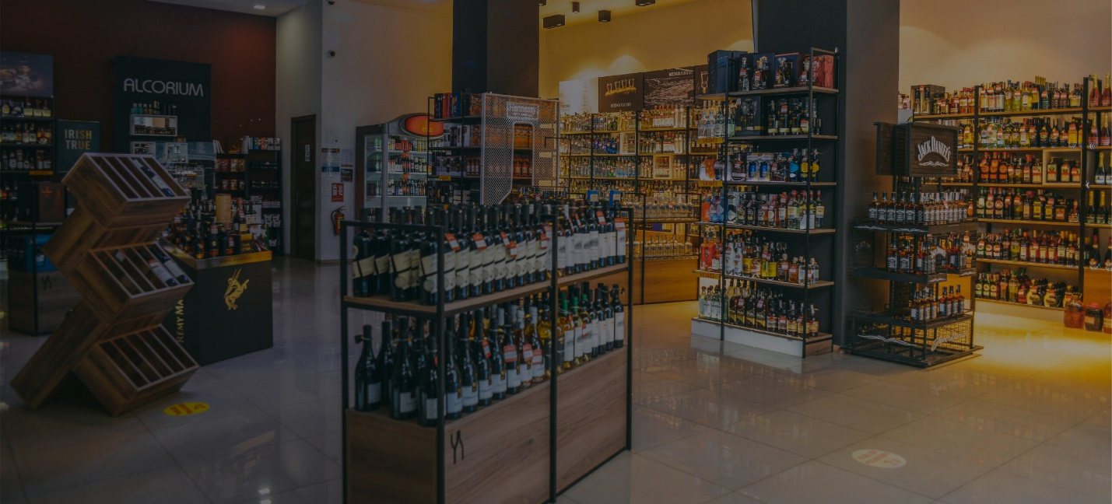

ადამიანური რესურსების მენეჯმენტი:

------------------------------------------------

თანამშრომლების განრიგი: სისტემები გვეხმარება თანამშრომლების განრიგის შექმნასა და მართვაში, ისეთი ფაქტორების გათვალისწინებით, როგორიცაა პიკის სამუშაო საათები და პერსონალის ხელმისაწვდომობა.

სახელფასო დამუშავება: HRIS სისტემები ავტომატიზირებს სახელფასო ამოცანებს, რაც უზრუნველყოფს თანამშრომლების ზუსტ და დროულ გადახდას.

ფინანსური მენეჯმენტი:

------------------------------

ბიუჯეტი და პროგნოზირება: საინფორმაციო სისტემები ეხმარება ბიუჯეტის დაგეგმვასა და ფინანსურ პროგნოზირებაში, ეხმარება გადაწყვეტილების მიღებაში.

ხარჯების თვალყურის დევნება: სისტემები აკონტროლებენ და მართავენ ხარჯებს, რომლებიც დაკავშირებულია ინვენტარიზაციასთან, პერსონალთან და სხვა საოპერაციო ასპექტებთან.

მონაცემთა ანალიტიკა და ბიზნეს დაზვერვა:

----------------------------------------------------------

შესრულების მეტრიკა: ანალიტიკური ხელსაწყოები გვაწვდიან ინფორმაციას მაღაზიის მუშაობის შესახებ, ეხმარება სტრატეგიული გადაწყვეტილებების მიღებაში.

ტენდენციის ანალიზი: სისტემები აანალიზებენ გაყიდვებისა და ბაზრის ტენდენციებს, მხარს უჭერენ გადაწყვეტილების მიმღებებს სტრატეგიების ადაპტაციაში.



ელექტრონული კომერციის ინტეგრაცია:

---------------------------------------------------

ონლაინ გაყიდვების პლატფორმები: ელექტრონული კომერციის პლატფორმებთან ინტეგრაცია საშუალებას აძლევს ქსელურ მაღაზიებს გააფართოვონ თავიანთი წვდომა და მართონ ონლაინ გაყიდვები.

ერთიანი ინვენტარი: საინფორმაციო სისტემები უზრუნველყოფენ ონლაინ და ოფლაინ ინვენტარის სინქრონიზებას მარაგების ზუსტი დონისთვის.

უსაფრთხოება და დაკარგვის პრევენცია:

---------------------------------------------------

სათვალთვალო სისტემები: საინფორმაციო სისტემები მხარს უჭერენ უსაფრთხოების ზომებს, როგორიცაა CCTV და წვდომის კონტროლის სისტემები.

თაღლითობის გამოვლენა: სისტემები აკონტროლებენ ტრანზაქციებს უჩვეულო შაბლონებს, რაც ხელს უწყობს თაღლითობისა და ქურდობის თავიდან აცილებას.

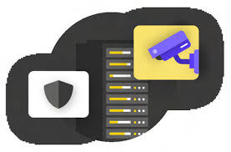

შესაბამისობა და მოხსენება:

------------------------------------

რეგულირების შესაბამისობა: საინფორმაციო სისტემები ხელს უწყობს ინდუსტრიის რეგულაციებთან და სტანდარტებთან შესაბამისობის უზრუნველყოფას.

ანგარიშგება სათაო ოფისში: ქსელური მაღაზიები ხშირად იყენებენ ცენტრალიზებულ სისტემებს კორპორატიული შტაბისთვის გაყიდვების, ინვენტარის და სხვა ძირითადი მეტრიკის შესატყობინებლად.

საინფორმაციო სისტემების ეფექტურმა ინტეგრაციამ შეიძლება გააუმჯობესოს ჯაჭვის მაღაზიების საერთო ეფექტურობა, რაც უზრუნველყოფს მათ კონკურენტულ უპირატესობას საცალო ინდუსტრიაში.

**ქსელური მაღაზიების საინფორმაციო სისტემის ერთ-ერთი ფუნქციური ნაწილია გაყიდვის წერტილის სისტემა (POS). POS სისტემა არის კრიტიკული კომპონენტი, რომელიც ხელს უწყობს ტრანზაქციებს და ემსახურება როგორც ცენტრალური ცენტრი სხვადასხვა საცალო ოპერაციებისთვის. აქ მოცემულია POS სისტემის ძირითადი ფუნქციები და მახასიათებლები ქსელურ მაღაზიებში:**

ტრანზაქციის დამუშავება:

--------------------------------

შეკვეთის პროცესი: POS სისტემა მართავს ტრანზაქციის პროცესს, რაც საშუალებას აძლევს მოლარეებს დაასკანირონ ან შეიყვანონ პროდუქტის ინფორმაცია, გამოთვალონ მთლიანი თანხა და გადაიხადონ ეფექტურად.

გადახდის ვარიანტები: ის მხარს უჭერს გადახდის სხვადასხვა მეთოდს, მათ შორის ნაღდი ანგარიშსწორებას, საკრედიტო ბარათებს, სადებეტო ბარათებს, მობილური გადახდებს და სხვა ელექტრონულ ფორმებს.

ინვენტარის მართვა:

------------------------

რეალურ დროში განახლებები: POS სისტემა აახლებს მარაგის დონეს რეალურ დროში, როგორც პროდუქცია იყიდება, რაც ხელს უწყობს მარაგების ზუსტი ინფორმაციის შენარჩუნებას.

პროდუქტის ძიება: ის თანამშრომლებს საშუალებას აძლევს სწრაფად მოიძიონ პროდუქტის ინფორმაცია, შეამოწმონ ხელმისაწვდომობა და მიაწოდონ დეტალები კლიენტებს.

გაყიდვების მოხსენება და ანალიტიკა:

---------------------------------------------

გაყიდვების თვალყურის დევნება: POS სისტემა აღრიცხავს გაყიდვების მონაცემებს, აწარმოებს ანგარიშებს ყოველდღიური, ყოველკვირეული და ყოველთვიური გაყიდვების შესახებ.

ანალიტიკა: ის გვაწვდის ინფორმაციას პროდუქტის ტენდენციებზე, გაყიდვების პიკის საათებსა და მომხმარებელთა პრეფერენციებზე, რაც ხელს უწყობს სტრატეგიული გადაწყვეტილების მიღებას.

მომხმარებელთან ურთიერთქმედება:

---------------------------------------------

მომხმარებელთა ლოიალობის პროგრამები: POS სისტემა შეიძლება ინტეგრირდეს მომხმარებელთა ლოიალობის პროგრამებთან, რაც მომხმარებელს საშუალებას აძლევს მიიღონ ჯილდოები ან ფასდაკლებები მათი შესყიდვების საფუძველზე.

ქვითრები და ინვოისები: ის აწარმოებს ქვითრებსა და ინვოისებს მომხმარებლებისთვის, რაც უზრუნველყოფს მათი ტრანზაქციების ჩანაწერს.



აქციები და ფასდაკლებები:

---------------------------------

ფასდაკლების აპლიკაცია: POS სისტემას შეუძლია ავტომატურად გამოიყენოს ფასდაკლებები, აქციები და სპეციალური შეთავაზებები წინასწარ განსაზღვრული წესების საფუძველზე.

კუპონის სკანირება: იგი მხარს უჭერს კუპონების სკანირებას და დამოწმებას შეკვეთის პროცესის დროს.

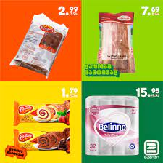

ინტეგრაცია სხვა სისტემებთან:

-------------------------------------

ინვენტარის კონტროლი: POS სისტემა ინტეგრირდება მარაგების მართვის სისტემებთან, რათა უზრუნველყოს მარაგის დონის ზუსტად ასახვა.

ფინანსური სისტემები: ის შეიძლება ინტეგრირდეს ფინანსურ სისტემებთან გაყიდვებისა და შემოსავლების მონაცემების უწყვეტი ჩაწერისთვის.

უსაფრთხოების მახასიათებლები:

----------------------------------------

მომხმარებლის ავთენტიფიკაცია: POS სისტემა მოიცავს მომხმარებლის ავთენტიფიკაციის ფუნქციებს, რათა უზრუნველყოს მხოლოდ ავტორიზებული პერსონალის წვდომა და სისტემაზე მუშაობა.

ტრანზაქციის უსაფრთხოება: ის ახორციელებს უსაფრთხოების ზომებს კლიენტების გადახდის მგრძნობიარე ინფორმაციის დასაცავად.

ოფლაინ შესაძლებლობა:

------------------------------

ოფლაინ ტრანზაქციები: ქსელის პრობლემების შემთხვევაში, POS სისტემას შეიძლება ჰქონდეს შესაძლებლობა გააგრძელოს ტრანზაქციების ოფლაინ დამუშავება და კავშირის აღდგენისას მონაცემების სინქრონიზაცია.

ქვითრის ბეჭდვა და ელექტრონული ფოსტით გაგზავნა:

-------------------------------------------------------------------

ქვითრების ბეჭდვა: POS სისტემა ბეჭდავს კლიენტებისთვის ფიზიკურ ქვითრებს, მათ შორის შეძენილი ნივთების დეტალებს და გადახდის ინფორმაციას.

ელფოსტის ქვითრები: ზოგიერთი სისტემა სთავაზობს მომხმარებელს ელექტრონული ქვითრების ელ.ფოსტის გაგზავნის შესაძლებლობას უფრო ეკოლოგიურად სუფთა მიდგომისთვის.



მორგება და მასშტაბურობა:

---------------------------------

დააკონფიგურიროთ ინტერფეისი: POS სისტემამ შეიძლება შესთავაზოს კონფიგურირებადი ინტერფეისი, რათა დააკმაყოფილოს ქსელური მაღაზიის სპეციფიკური საჭიროებები და ბრენდინგის მოთხოვნები.

მასშტაბურობა: ის უნდა იყოს მასშტაბური, რათა დააკმაყოფილოს მაღაზიების ქსელის მზარდი საჭიროებები, იქნება ეს ახალ ადგილებში გაფართოება თუ პროდუქციის შეთავაზების გაზრდა.



POS სისტემა ემსახურება როგორც ცენტრალურ ნერვულ ცენტრს ქსელური მაღაზიის ყოველდღიურ ოპერაციებში, რომელიც აკავშირებს საცალო ვაჭრობის მენეჯმენტის სხვადასხვა ასპექტს და ხელს უწყობს მომხმარებელთა გლუვ და ეფექტურ გამოცდილებას.

**საინფორმაციო სისტემის ფინანსური ნაწილი ქსელურ მაღაზიებში ხშირად იმართება პროგრამული აპლიკაციების ინტეგრირებული კომპლექტის მეშვეობით, რომლებიც ერთობლივად ამუშავებენ ფინანსურ ტრანზაქციებს, ანგარიშგებასა და ანალიზს. ეს ფინანსური სისტემა გადამწყვეტ როლს თამაშობს მაღაზიის ფინანსების მართვაში, ზუსტი აღრიცხვის უზრუნველსაყოფად და გადაწყვეტილების მიღებისთვის ღირებული ინფორმაციის მიწოდებაში. აქ მოცემულია სისტემის ფინანსური ნაწილის ძირითადი კომპონენტები და ფუნქციონალები ქსელურ მაღაზიებში:**

საბუღალტრო პროგრამული უზრუნველყოფა:

--------------------------------------------------------

გენერალური წიგნი: თვალყურს ადევნებს ყველა ფინანსურ ტრანზაქციას და ინახავს მაღაზიის ფინანსური საქმიანობის ყოვლისმომცველ ჩანაწერს.

გადასახდელები: მართავს მაღაზიის ვალდებულებებს მოვაჭრეებისა და მომწოდებლების მიმართ.

დებიტორული ანგარიშები: ახორციელებს კლიენტების გადახდებს და აკონტროლებს მაღაზიის მიმართ დავალიანებას.

ფინანსური ანგარიშგება:

------------------------------

შემოსავლის ანგარიშგება: ქმნის რეგულარულ შემოსავლის ანგარიშგებას, აჯამებს შემოსავლებს, ხარჯებს და მოგებას.

ბალანსი: გთავაზობთ მაღაზიის ფინანსური მდგომარეობის სურათს, მათ შორის აქტივებს, ვალდებულებებს და კაპიტალს.

ფულადი ნაკადების ანგარიშგება: აკონტროლებს ნაღდი ფულის შემოდინებას და გადინებას, რაც ეხმარება მაღაზიის ლიკვიდურობის შეფასებას.

ბიუჯეტი და პროგნოზირება:

-----------------------------------

ბიუჯეტის შექმნა: ხელს უწყობს ფინანსური ბიუჯეტის შექმნას ისტორიულ მონაცემებზე, ბაზრის ტენდენციებსა და ბიზნეს მიზნებზე დაყრდნობით.

პროგნოზირება: იყენებს მონაცემთა ანალიტიკას მომავალი ფინანსური მაჩვენებლების პროგნოზირებისთვის და გაუმჯობესების პოტენციური სფეროების იდენტიფიცირებისთვის.

ხარჯების მართვა:

----------------------

ხარჯების თვალყურის დევნება: აკონტროლებს და ანაწილებს სხვადასხვა ხარჯებს, მათ შორის საოპერაციო ხარჯებს, ზედნადებს და სხვა ხარჯებს.

დამტკიცების სამუშაო პროცესები: ახორციელებს სამუშაო პროცესებს ხარჯების დამტკიცებისა და მართვის მიზნით ანგარიშვალდებულების უზრუნველსაყოფად.



სახელფასო დამუშავება:

-----------------------------

თანამშრომელთა კომპენსაცია: ითვლის და მართავს თანამშრომელთა ხელფასებს, ხელფასებს და სარგებელს.

გადასახადის დაკავება: ახორციელებს გადასახადების დაკავებას და გადარიცხვას და სხვა სახელფასო გამოქვითვას.

ფინანსური შესაბამისობა:

-------------------------------

საგადასახადო შესაბამისობა: უზრუნველყოფს ადგილობრივ, სახელმწიფო და ფედერალური საგადასახადო რეგულაციების შესაბამისობას.

ფინანსური აუდიტი: ამზადებს და მხარს უჭერს გარე აუდიტორების ფინანსურ აუდიტს ფინანსური სიზუსტისა და შესაბამისობის შესამოწმებლად.

ინტეგრაცია სხვა სისტემებთან:

-------------------------------------

POS ინტეგრაცია: ინტეგრირებულია გაყიდვების წერტილის (POS) სისტემასთან გაყიდვების მონაცემების აღსაბეჭდად და ფინანსური ჩანაწერების რეალურ დროში განახლებისთვის.

ინვენტარის მენეჯმენტი: კოორდინაციას უწევს ინვენტარიზაციის სისტემებს გაყიდული საქონლის ღირებულების ასახვისთვის და ზუსტი ფინანსური ჩანაწერების შესანახად.

ფინანსური ანალიზი და გადაწყვეტილების მხარდაჭერა:

--------------------------------------------------------------------

შესრულების ძირითადი ინდიკატორები (KPI): აკონტროლებს და აანალიზებს ფინანსურ KPI-ებს, როგორიცაა მთლიანი მარჟა, ინვესტიციის დაბრუნება და ინვენტარის ბრუნვა.

სცენარის ანალიზი: ეხმარება სცენარის ანალიზის ჩატარებაში, რათა შეფასდეს სხვადასხვა ბიზნეს გადაწყვეტილებების ფინანსური გავლენა.

მრავალ მაღაზიური კონსოლიდაცია:

--------------------------------------------

ცენტრალიზებული ანგარიშგება: თუ ქსელური მაღაზიები ფუნქციონირებს მრავალ ადგილას, ფინანსურმა სისტემამ უნდა უზრუნველყოს ცენტრალიზებული ანგარიშგება მთელი ბიზნესის ყოვლისმომცველი ხედვისთვის.

კომპანიათაშორისი ტრანზაქციები: მართავს ფინანსურ ტრანზაქციებს ქსელის ფარგლებში სხვადასხვა მაღაზიებს შორის.

უსაფრთხოება და წვდომის კონტროლი:

------------------------------------------------

მომხმარებლის ნებართვები: ახორციელებს როლებზე დაფუძნებულ წვდომის კონტროლს იმის უზრუნველსაყოფად, რომ მხოლოდ ავტორიზებულ პერსონალს შეუძლია წვდომა სენსიტიურ ფინანსურ ინფორმაციაზე.

მონაცემთა დაშიფვრა: აერთიანებს დაშიფვრის მეთოდებს ფინანსური მონაცემების უზრუნველსაყოფად და არაავტორიზებული წვდომის თავიდან ასაცილებლად.



ძლიერი ფინანსური სისტემა აუცილებელია ქსელური მაღაზიების რესურსების ეფექტური მართვისთვის, რაც საშუალებას იძლევა ზუსტი ფინანსური ანგარიშგების, რეგულაციების შესაბამისობისა და სტრატეგიული გადაწყვეტილების მიღების საშუალებას გრძელვადიანი წარმატებისთვის.

**სააღრიცხვო ოპერაციები მაღაზიათა ქსელში მოიცავს მთელ რიგ აქტივობებს, რომლებიც დაკავშირებულია ფინანსურ მენეჯმენტთან, ტრანზაქციების თვალყურის დევნებასთან და ბუღალტრული აღრიცხვის სტანდარტებთან შესაბამისობის უზრუნველყოფასთან. აქ მოცემულია ძირითადი სააღრიცხვო ოპერაციები, რომლებიც ჩვეულებრივ ხორციელდება მაღაზიების ქსელში:**

გენერალური წიგნის მენეჯმენტი:

-----------------------------------------

ოპერაციების აღრიცხვა: სააღრიცხვო სისტემა აღრიცხავს ყველა ფინანსურ ტრანზაქციას, მათ შორის გაყიდვებს, ხარჯებს და ინვენტარის მოძრაობას, მთავარ დავთარში.

ანგარიშთა სქემა: ინახავს სტრუქტურირებულ ანგარიშთა სქემას ტრანზაქციების ტიპების მიხედვით კატეგორიზაციისთვის, რაც ხელს უწყობს ფინანსურ ანგარიშგებას.

გადასახდელი ანგარიშები:

--------------------------------

გამყიდველის ინვოისები: ამუშავებს და აღრიცხავს მომწოდებლებისგან მიღებულ ინვოისებს საქონლისა და მომსახურებისთვის.

გადახდის დამუშავება: მართავს გადასახადების და ინვოისების გადახდას, რაც უზრუნველყოფს თანხების დროულ და ზუსტ გაცემას.

დებიტორული ანგარიშები:

--------------------------------

გაყიდვების ინვოისები: აწარმოებს და აღრიცხავს ინვოისებს გაყიდვების ტრანზაქციებზე, მათ შორის კლიენტებზე საკრედიტო გაყიდვებზე.

გადახდების შეგროვება: თვალყურს ადევნებს კლიენტების გადახდებს, მართავს დებიტორულ ანგარიშებს და აკონტროლებს ვადაგადაცილებულ გადახდებს.

ინვენტარის აღრიცხვა:

---------------------------

გაყიდული საქონლის ღირებულება (COGS): ითვლის და აკონტროლებს გაყიდული საქონლის ღირებულებას, ისეთი ფაქტორების გათვალისწინებით, როგორიცაა შესყიდვის ღირებულება, მიწოდება და დამუშავება.

ინვენტარის შეფასება: განსაზღვრავს დარჩენილი მარაგის ღირებულებას ისეთი მეთოდების გამოყენებით, როგორიცაა FIFO (პირველი-შესული, პირველი-გამოსული) ან LIFO (ბოლო-შესული, პირველი-გამოსული).

სახელფასო დამუშავება:

-----------------------------

ხელფასის გამოთვლები: ითვლის თანამშრომელთა ხელფასს, ხელფასს და სარგებელს სამუშაო საათებისა და სამუშაო კონტრაქტების საფუძველზე.

გადასახადის დაკავება: იკავებს და ანაზღაურებს სახელფასო გადასახადებს და სხვა კანონით გამოქვითვას.

ფინანსური ანგარიშგება:

-----------------------------

შემოსავლის ანგარიშგება: ამზადებს რეგულარულ შემოსავლის ანგარიშგებას, რომელიც აჯამებს შემოსავლებს, ხარჯებს და მოგებას.

ბალანსი: გთავაზობთ მაღაზიის ფინანსური მდგომარეობის სურათს, მათ შორის აქტივებს, ვალდებულებებს და კაპიტალს.

ფულადი ნაკადების ანგარიშგება: თვალყურს ადევნებს ფულადი სახსრების შემოდინებასა და გადინებას კონკრეტული პერიოდის განმავლობაში.

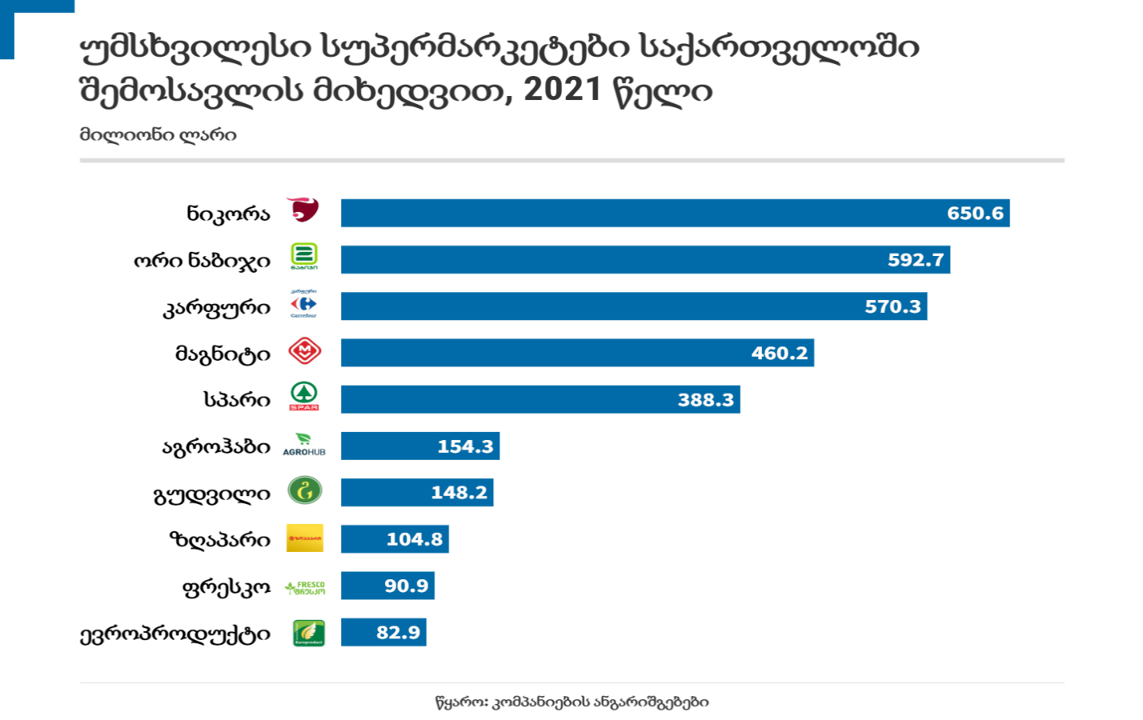

ბიუჯეტი და პროგნოზირება:

------------------------------------

ბიუჯეტის მომზადება: ავითარებს ფინანსურ ბიუჯეტებს ისტორიულ მონაცემებზე, ბაზრის ტენდენციებსა და ბიზნეს მიზნებზე დაყრდნობით.

პროგნოზირება: იყენებს ფინანსურ მონაცემებს მომავალი მუშაობის პროგნოზირებისთვის და სტრატეგიული დაგეგმვის მხარდასაჭერად.

საგადასახადო ვალდებულების შესრულების:

-------------------------------------------------------

საგადასახადო დეკლარაციები: ამზადებს და წარადგენს სხვადასხვა საგადასახადო დეკლარაციას, მათ შორის საშემოსავლო გადასახადს, გაყიდვების გადასახადს და სხვა მოქმედ გადასახადებს.

საგადასახადო დაგეგმვა: ეწევა საგადასახადო დაგეგმვას, რათა მოხდეს მაღაზიის საგადასახადო პოზიციის ოპტიმიზაცია საკანონმდებლო და მარეგულირებელ ჩარჩოებში.

აუდიტის მომზადება:

--------------------------

ფინანსური აუდიტი: ემზადება და მონაწილეობს გარე აუდიტორების მიერ ჩატარებულ ფინანსურ აუდიტში.

შიდა აუდიტი: ატარებს შიდა აუდიტს სააღრიცხვო პოლიტიკასთან და პროცედურებთან შესაბამისობის უზრუნველსაყოფად.

ძირითადი საშუალებების მართვა:

-----------------------------------------

აქტივების თვალყურის დევნება: აწარმოებს ჩანაწერებს ძირითადი საშუალებების, ქონების, აღჭურვილობისა და მანქანების ჩათვლით.

ამორტიზაცია: ითვლის და აღრიცხავს ძირითადი საშუალებების ამორტიზაციის ხარჯებს მათი სასარგებლო ვადის განმავლობაში.

კომპანიათაშორისი გარიგებები:

--------------------------------------

სატრანსფერო ფასი: მართავს ფინანსურ ტრანზაქციებს ქსელის ფარგლებში სხვადასხვა მაღაზიებს შორის, რაც უზრუნველყოფს სატრანსფერო ფასების რეგულაციებთან შესაბამისობას.

კომპანიათაშორისი შერიგებები: ახდენს ფინანსური ტრანზაქციების შეჯერებას ჯაჭვის ფარგლებში სხვადასხვა სუბიექტებს შორის.

ფინანსური ანალიზი:

--------------------------

შესრულების ძირითადი ინდიკატორები (KPI): აანალიზებს ფინანსურ KPI-ებს, როგორიცაა მთლიანი მარჟა, ინვესტიციის დაბრუნება და ინვენტარის ბრუნვა.

დისპერსიული ანალიზი: ატარებს დისპერსიულ ანალიზს ბიუჯეტსა და რეალურ ფინანსურ შესრულებას შორის შეუსაბამობების დასადგენად.

მაღაზიების ქსელში ეფექტური სააღრიცხვო ოპერაციები გადამწყვეტია ფინანსური სიჯანსაღის შესანარჩუნებლად, გადაწყვეტილების მიღების პროცესების მხარდასაჭერად და მარეგულირებელ მოთხოვნებთან შესაბამისობის უზრუნველსაყოფად. მოწინავე საბუღალტრო პროგრამული უზრუნველყოფის ავტომატიზაციამ შეიძლება გაამარტივოს ეს ოპერაციები და გაზარდოს სიზუსტე და ეფექტურობა.

**ქსელურ მაღაზიებში ზოგადი მხარდაჭერა მოიცავს მრავალფეროვან ფუნქციებსა და სისტემებს, რომლებიც ხელს უწყობენ ბიზნესის გამართულ მუშაობას. ეს დამხმარე ნაწილები გადამწყვეტ როლს თამაშობს იმის უზრუნველსაყოფად, რომ საერთო გარემო ხელსაყრელია ეფექტური საცალო ოპერაციებისთვის და მომხმარებელთა დადებითი გამოცდილებისთვის. აქ მოცემულია მაღაზიების ქსელის ზოგადი მხარდაჭერის რამდენიმე ძირითადი ელემენტი:**

მაღაზიებში გამოყენებული ტექნიკა:

--------------------------------------------

ქსელური მაღაზიების განუყრელ ნაწილს წარმოადგენს სალაროს მონიტორი და სკანერები (მაგიდის და ხელის), მათი საშუალებით ხდეა მომხმარებლის მიერ არჩეული პროდუქციის დაფიქსირება და სისტემაში გატარებს, ასევე მაღაზიაში შეგხვდებათ რამოდეიმე სასწორი რომელიც კოდისა და წონის მიხედვით გვაწვდის შესაბამის შტრიხ-კოდს, ამ შტრიხ-კოდს სალარო გაატარებს შესაბამის ფასად. პერსონალის ოთახში შეგხვდებათ ასევე კომპიუტერი - სხვადასხვა მაღალი დონის ოპერაციების შესასრულებლად, სეიფი - სალაროსთვის არასაჭირო ფულის შესანახად და გენერატორი, რომელიც დენის გათიშვის შემთხვევაში რაღაც პერიოდი შეუნარჩუნებს მაღაზიას ელექტროობას.

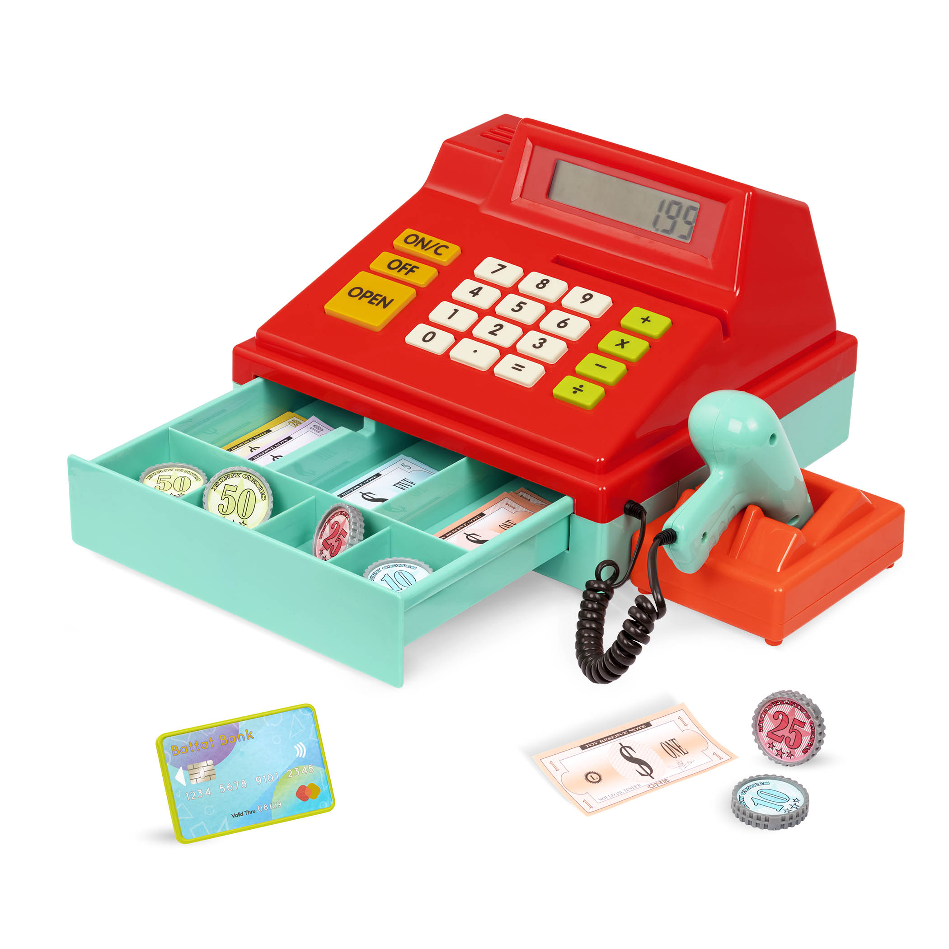

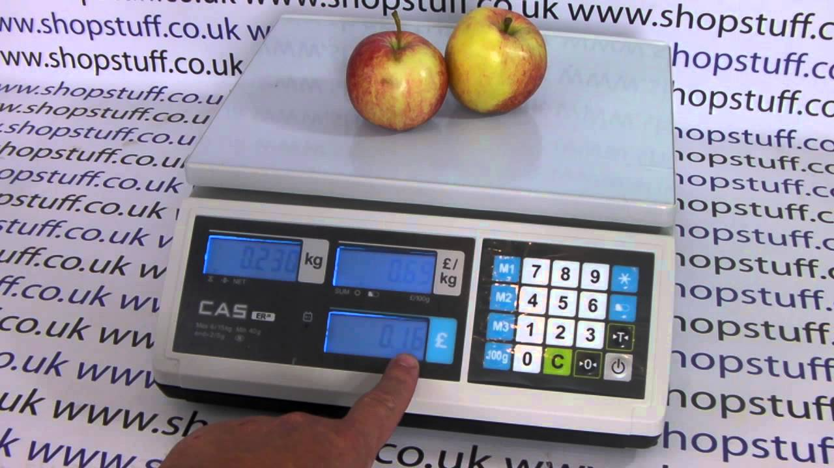

მაღაზიის ოპერაციების მენეჯმენტი:

-------------------------------------------

პერსონალის ტრენინგი და განვითარება: სასწავლო პროგრამების უზრუნველყოფა, რათა უზრუნველყოფილი იყოს, რომ თანამშრომლები კარგად ერკვევიან კომპანიის პოლიტიკაში, მომხმარებელთა მომსახურებასა და საოპერაციო პროცედურებში.

დაგეგმვა და ცვლის მენეჯმენტი: პერსონალის ეფექტურად დაგეგმვა ბიზნესის მოთხოვნილების საფუძველზე და ცვლის მართვა ადექვატური დაფარვის უზრუნველსაყოფად.



კლიენტების მომსახურება:

--------------------------------

მომხმარებელთა მხარდაჭერის ცენტრი: მომხმარებელთა მხარდაჭერის ცენტრალური ცენტრის დაარსება, რათა განიხილოს შეკითხვები, საჩივრები და გაუწიოს დახმარება კლიენტებს სხვადასხვა არხებით (ტელეფონი, ელფოსტა, ჩატი).

მომხმარებელთა უკუკავშირის სისტემები: სისტემების დანერგვა მომხმარებელთა გამოხმაურების შეგროვებისა და ანალიზის მიზნით, სერვისის გასაუმჯობესებლად და გაუმჯობესების სფეროების იდენტიფიცირებისთვის.



ობიექტის მოვლა:

---------------------

მაღაზიის მოვლა: ზედამხედველობა ფიზიკური მაღაზიის მდებარეობების მოვლაზე, მათ შორის სისუფთავეზე, შეკეთებაზე და ზოგად მოვლაზე.

აღჭურვილობის მოვლა: ტექნიკური განრიგის მართვა აღჭურვილობისთვის, როგორიცაა POS სისტემები, სამაცივრო დანადგარები და უსაფრთხოების სისტემები.

უსაფრთხოება და დაკარგვის პრევენცია:

-------------------------------------------------

სათვალთვალო სისტემები: უსაფრთხოების სისტემების დანერგვა და მონიტორინგი, მათ შორის CCTV კამერები, ქურდობის თავიდან ასაცილებლად და მაღაზიის მთლიანი უსაფრთხოების გასაძლიერებლად.

ზარალის პრევენციის ღონისძიებები: სტრატეგიებისა და პროტოკოლების დანერგვა მარაგის შემცირებისა და დანაკარგების შესამცირებლად.

IT ინფრასტრუქტურის მხარდაჭერა:

--------------------------------------------

ტექნიკისა და პროგრამული უზრუნველყოფის მოვლა: უზრუნველყოს, რომ ყველა IT სისტემა, მათ შორის POS ტერმინალები, კომპიუტერები და პროგრამული აპლიკაციები სათანადოდ არის შენახული და განახლებული.

ტექნიკური მხარდაჭერა: ტექნიკური მხარდაჭერა თანამშრომლებისთვის IT პრობლემების, სისტემის ხარვეზების ან ქსელის პრობლემების შემთხვევაში.

მიწოდების ჯაჭვის მხარდაჭერა:

---------------------------------------

ლოგისტიკის კოორდინაცია: მიწოდების ჯაჭვის გუნდთან თანამშრომლობა მაღაზიებში პროდუქციის დროული და ეფექტური მიწოდების უზრუნველსაყოფად.

ინვენტარის შევსება: მარაგის შევსების კოორდინაცია, რათა თავიდან იქნას აცილებული მარაგები და ოპტიმიზაცია მოახდინოს პროდუქტის ხელმისაწვდომობაზე.

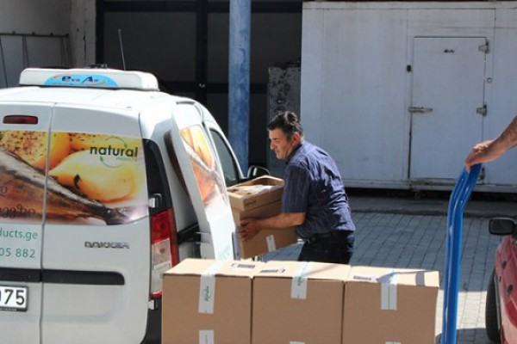

მარკეტინგისა და აქციების მხარდაჭერა:

------------------------------------------------

აქციები მაღაზიაში: მარკეტინგის გუნდებთან თანამშრომლობა მაღაზიაში აქციების, ჩვენების და რეკლამის განსახორციელებლად და მართვისთვის.

სარეკლამო მასალების განაწილება: სარეკლამო მასალების მაღაზიებში დროულად გავრცელების უზრუნველყოფა.

ჯანმრთელობისა და უსაფრთხოების დაცვა:

-----------------------------------------------------

შესაბამისობის მენეჯმენტი: იმის უზრუნველყოფა, რომ მაღაზიები დაიცვან ჯანმრთელობისა და უსაფრთხოების წესები და სტანდარტები.

ტრეინინგი უსაფრთხოების პროტოკოლებზე: ტრენინგების ჩატარება თანამშრომლების უსაფრთხოების ოქმებისა და საგანგებო პროცედურების შესახებ სწავლების მიზნით.

გარემოს მდგრადობა:

--------------------------

ნარჩენების მართვა: ნარჩენების შემცირებისა და გადამუშავების პროგრამების განხორციელება და მართვა.

ენერგოეფექტურობა: ენერგოეფექტური პრაქტიკისა და ტექნოლოგიების მიღება გარემოზე ზემოქმედების შესამცირებლად.

სამართლებრივი და მარეგულირებელი შესაბამისობა:

-----------------------------------------------------------------

შესაბამისობის მონიტორინგი: იმის უზრუნველყოფა, რომ მაღაზიები შეესაბამება ადგილობრივ, სახელმწიფო და ფედერალურ რეგულაციებს.

პოლიტიკის განხორციელება: კორპორატიული პოლიტიკისა და პროცედურების განხორციელება სამართლებრივი და ეთიკური სტანდარტების შესანარჩუნებლად.

ფინანსური მხარდაჭერის სერვისები:

---------------------------------------------

ნაღდი ფულის მართვა: ფულადი სახსრების დამუშავების პროცედურების ზედამხედველობა, მოლარეების პასუხისმგებლობისა და დეპონირების პროცესების ჩათვლით.

ფინანსური ანგარიშგების მხარდაჭერა: ფინანსური ანგარიშგებისა და აუდიტის დოკუმენტაციის მომზადებაში დახმარება.

თანამშრომლების მომსახურება:

---------------------------------------

თანამშრომელთა უპირატესობების ადმინისტრირება: თანამშრომელთა სარგებელი პროგრამების მართვა, მათ შორის ჯანმრთელობის დაზღვევა, საპენსიო გეგმები და სხვა შეღავათები.

თანამშრომლების დახმარების პროგრამები: თანამშრომლებისთვის მხარდაჭერის სერვისების უზრუნველყოფა, როგორიცაა კონსულტაცია და ველნესი პროგრამები.

ქსელურ მაღაზიებში ეფექტური ზოგადი მხარდაჭერა უზრუნველყოფს ბიზნესის საოპერაციო ხერხემალს შეუფერხებლად, რაც ხელსაყრელ გარემოს ქმნის როგორც თანამშრომლებისთვის, ასევე მომხმარებლებისთვის. ამ დამხმარე ფუნქციების კოორდინაცია და ინტეგრაცია ხელს უწყობს ქსელური მაღაზიების ოპერაციების საერთო წარმატებას და მდგრადობას.

**საინფორმაციო მხარდაჭერა მაღაზიების ქსელში მოიცავს სისტემებსა და პროცესებს, რომლებიც ხელს უწყობენ ინფორმაციის მართვას და გავრცელებას სხვადასხვა დეპარტამენტებში, რაც ხელს უწყობს გადაწყვეტილების ეფექტურ მიღებას და საერთო ოპერაციულ ეფექტურობას. აქ მოცემულია საინფორმაციო მხარდაჭერის ძირითადი ელემენტები მაღაზიების ქსელში:**

საწარმოთა რესურსების დაგეგმვის (ERP) სისტემები:

---------------------------------------------------------------

მონაცემთა ინტეგრირებული მენეჯმენტი: ERP სისტემები ახდენს ინფორმაციის ცენტრალიზებას, რაც უზრუნველყოფს ერთიან პლატფორმას გაყიდვებთან, ინვენტართან, ფინანსებთან და ადამიანურ რესურსებთან დაკავშირებული მონაცემების მართვისთვის.

უწყებათაშორისი ხილვადობა: იძლევა რეალურ დროში ხილვადობას სხვადასხვა განყოფილებებში, ხელს უწყობს თანამშრომლობას და ინფორმირებული გადაწყვეტილებების მიღებას.

ბიზნეს ინტელექტი (BI) და ანალიტიკა:

------------------------------------------------

მონაცემთა ანალიზის ინსტრუმენტები: იყენებს BI ინსტრუმენტებს გაყიდვების ტენდენციების, მომხმარებელთა ქცევისა და სხვა ძირითადი შესრულების ინდიკატორების (KPIs) გასაანალიზებლად.

Dashboard Reporting: წარმოგიდგენთ ვიზუალურ დაფებს, რომლებიც გვთავაზობენ კრიტიკული ბიზნეს მეტრიკის სურათს გადაწყვეტილების სწრაფი მიღებისთვის.

მომხმარებელთან ურთიერთობის მართვის (CRM) სისტემები:

--------------------------------------------------------------------------

მომხმარებელთა მონაცემთა მენეჯმენტი: CRM სისტემები ინახავს და აწყობს მომხმარებლის ინფორმაციას, მათ შორის შესყიდვების ისტორიასა და პრეფერენციებს.

მომხმარებელთა სეგმენტაცია: იყენებს მომხმარებელთა მონაცემებს ბაზრების სეგმენტირებისთვის და მარკეტინგული სტრატეგიების მორგებას მომხმარებელთა კონკრეტულ ჯგუფებზე.

ინვენტარის მართვის სისტემები:

----------------------------------------

რეალურ დროში ინვენტარის თვალყურის დევნება: უზრუნველყოფს რეალურ დროში განახლებებს მარაგის დონეებზე, რაც ხელს უწყობს მარაგის დონის ოპტიმიზაციას და თავიდან აიცილებს მარაგის შემცირებას.

მოთხოვნის პროგნოზირება: იყენებს ისტორიულ მონაცემებსა და ტენდენციებს პროდუქტებზე მომავალი მოთხოვნის პროგნოზირებისთვის.

გაყიდვის წერტილის (POS) სისტემის ინტეგრაცია:

-------------------------------------------------------------

ტრანზაქციის მონაცემთა ანალიზი: ინტეგრირდება POS სისტემებთან ტრანზაქციების მონაცემების გასაანალიზებლად, პოპულარული პროდუქტების იდენტიფიცირებისთვის და გაყიდვების შესრულების თვალყურის დევნებისთვის.

პრომოუშენის ეფექტურობა: აანალიზებს აქციებისა და ფასდაკლებების გავლენას გაყიდვებზე და მომხმარებელთა ქცევაზე.

საკომუნიკაციო პლატფორმები:

--------------------------------------

შიდა საკომუნიკაციო ინსტრუმენტები: იყენებს საკომუნიკაციო ინსტრუმენტებს თანამშრომლებს, განყოფილებებსა და მაღაზიის ადგილებს შორის ინფორმაციის უწყვეტი გაცვლისთვის.

ამოცანების მართვის სისტემები: ხელს უწყობს დავალების დავალებას, თვალყურის დევნებას და შესრულებას ციფრული პლატფორმების საშუალებით.

ელექტრონული კომერცია და ონლაინ პლატფორმები:

----------------------------------------------------------------

ვებსაიტის ანალიტიკა: აკონტროლებს ვებსაიტების ანალიტიკას, რათა გაიგოს ონლაინ მომხმარებელთა ქცევა, პრეფერენციები და გაყიდვების შესრულება.

ფიზიკურ მაღაზიებთან ინტეგრაცია: უზრუნველყოფს ონლაინ და ოფლაინ ინვენტარს, ფასებსა და აქციებს შორის გასწორებას.

მობილური აპლიკაციები:

------------------------------

მობილური ანგარიში: უზრუნველყოფს მობილური წვდომას ძირითად ბიზნეს ანგარიშებსა და ანალიტიკაზე გადაწყვეტილების მიღებისას.

თანამშრომელთა ტრენინგის აპლიკაციები: გთავაზობთ მობილურ აპებს ტრენინგისა და ჩასართავად, რაც უზრუნველყოფს თანამშრომლებს წვდომას შესაბამის ინფორმაციაზე.

ცოდნის მართვის სისტემები:

-----------------------------------

Document Repositories: ინახავს ცენტრალიზებულ საცავებს დოკუმენტებისთვის, სახელმძღვანელოებისთვის და სტანდარტული საოპერაციო პროცედურებისთვის (SOPs).

სასწავლო მასალები: ინახავს და განაახლებს სასწავლო მასალებს თანამშრომლების განვითარებისთვის.

რეგულაციებთან შესაბამისობის სისტემები:

----------------------------------------------------

შესაბამისობის თვალყურის დევნება: იყენებს სისტემებს მრეწველობის რეგულაციებთან და სტანდარტებთან თვალყურის დევნებისთვის და შესაბამისობის უზრუნველსაყოფად.

გაფრთხილებები და შეტყობინებები: აგზავნის შეტყობინებებს მარეგულირებელ ცვლილებებზე, რამაც შეიძლება გავლენა მოახდინოს ოპერაციებზე.

მონაცემთა უსაფრთხოება და კონფიდენციალურობა:

----------------------------------------------------------------

მონაცემთა უსაფრთხო შენახვა: ახორციელებს უსაფრთხო შენახვის გადაწყვეტილებებს კლიენტებისა და ბიზნესის მგრძნობიარე მონაცემების დასაცავად.

მონაცემთა წვდომის კონტროლი: ახორციელებს წვდომის კონტროლს იმის უზრუნველსაყოფად, რომ მხოლოდ უფლებამოსილ პერსონალს შეუძლია კონკრეტულ ინფორმაციაზე წვდომა.

თანამშრომლობის ინსტრუმენტები:

-------------------------------------------

ვირტუალური თანამშრომლობის პლატფორმები: ხელს უწყობს ვირტუალურ თანამშრომლობას ისეთი ხელსაწყოების საშუალებით, როგორიცაა ვიდეო კონფერენცია, ჩატი და დოკუმენტების ერთობლივი რედაქტირება.

პროექტის მართვის სისტემები: მხარს უჭერს ერთობლივი პროექტის დაგეგმვასა და შესრულებას.

საინფორმაციო მხარდაჭერის სისტემები ქსელურ მაღაზიებში გადამწყვეტ როლს თამაშობს გადაწყვეტილების მიმღებთათვის დროულ, ზუსტ და შესაბამის მონაცემებზე წვდომის უზრუნველსაყოფად. ეს სისტემები ხელს უწყობს ოპერაციების გამარტივებას, მომხმარებელთა გამოცდილების გაუმჯობესებას და მაღაზიების ჯაჭვის ბიზნესის საერთო წარმატებას.

*8 კვირის მასალა*